**机密**

详细设计说明书

版本：0.0.0-1.2.0

2017-8-5

文件修改控制

|  |  |  |  |
| --- | --- | --- | --- |
| **修改编号** | **版本** | **修改条款及内容** | **修改日期** |
| 1 | 0.0.0-1.1.0 | 修改LOGO | 2005-7-29 |
| 2 | 0.0.0-1.1.1 | 1、修改公司标识为“东软集团股份有限公司”。  2、修改文件密级标识为“东软机密”。  3、将“单体测试”改为“单元测试” | 2008-8-25 |
| 3 | 0.0.0-1.2.0 | 根据公司要求，转换为OpenOffice格式 | 2009-06-17 |
|  |  |  |  |
|  |  |  |  |
|  |  |  |  |
|  |  |  |  |
|  |  |  |  |
|  |  |  |  |
|  |  |  |  |
|  |  |  |  |
|  |  |  |  |
|  |  |  |  |
|  |  |  |  |
|  |  |  |  |
|  |  |  |  |
|  |  |  |  |
|  |  |  |  |

教务管理系统

详细设计说明书

**(软件开发事业部)**

东软集团股份有限公司

|  |  |  |  |  |  |  |  |
| --- | --- | --- | --- | --- | --- | --- | --- |
| 总页数 |  | 正文 |  | 附录 |  | 生效日期 |  |
| 编制 |  | | | 批准 |  | | |

修改记录

|  |  |  |  |  |  |
| --- | --- | --- | --- | --- | --- |
| 版本号 | 变更控制报告  编号 | 更改条款及内容 | 更改人 | 审批人 | 更改日期 |
|  |  |  |  |  |  |
|  |  |  |  |  |  |
|  |  |  |  |  |  |
|  |  |  |  |  |  |
|  |  |  |  |  |  |
|  |  |  |  |  |  |
|  |  |  |  |  |  |
|  |  |  |  |  |  |
|  |  |  |  |  |  |
|  |  |  |  |  |  |
|  |  |  |  |  |  |
|  |  |  |  |  |  |
|  |  |  |  |  |  |
|  |  |  |  |  |  |
|  |  |  |  |  |  |

目 录

1引言 1

1.1 目的 1

1.2 背景 1

1.3 词汇表 1

1.4 参考资料 1

2系统结构 1

2.1 需求概述 1

2.2 总体设计 2

3.系统详细设计说明 2

3.1 包及类结构设计 2

3.2 模块设计 2

3.3 Message文件管理Module 2

3.4 LOG管理Module 2

3.5 配置文件管理Module 2

3.6 异常模块说明 3

4.其他设计要求 3

4.1 单元测试 3

4.2 注释及代码风格 3

4.3 尚未解决问题 3

5附件说明 3

# 1引言

## 1.1目的

编写详细设计说明书的目的是为了使开发人员在完成概要设计说明书的基础上，完成概要设计的各项功能规定；为程序员写出实际的程序代码提供依据。它是软件设计阶段所有任务和所有相关人员所需的参考资料。预期的读者为系统的开发者、使用者和指导老师。

## 1.2背景

随着当今网络信息技术的飞速发展，本产品结合互联网技术，致力于为教师和学生提供实时高效的信息查询及修改管理。本产品具有简单易用、检索迅速、查找方便、成本低等优点，能极大提高校方教务管理的工作效率。

## 1.3词汇表

不适用

## 1.4参考资料

1. 本小组撰写的：《软件需求规格说明书》；
2. 本小组撰写的：《概要设计说明书》；

# 2系统结构

## 2.1 需求概述

介于当紧网络信息技术飞速发展，致力于为教师和学生提供实时高效的信息查询及修改管理。本产品具有简单易用、检索迅速、查找方便、成本低等优点，能极大提高校方教务管理的工作效率。

## 2.2 总体设计

1. 目的：解决各大院校的教务管理问题，做到实时，高效率查询及管理；
2. 用途：用作各大院校对教务系统进行监督管理以便整改；
3. 功能：可进行课程管理、师生信息管理、权限管理以及学生成绩查询；
4. 业务概要性叙述：登陆人员可分别登录为老师、学生或管理员。学生可以查看课程信息及修改自己的信息和登录密码，老师可对学生信息进行查看以及修改自己信息和登陆密码；管理员可修改和查看老师信息、学生信息，管理所有系统信息；
5. 扩展性及重用性：本系统可在Web浏览器打开，所有课件，学生用户均可从系统下载到本地电脑。在使用过程中如有新的功能需求，可在当前基础上进行添加；
6. 使用技术路线：Java + Mysql 数据库；
7. 系统架构设计：

·访问层：浏览器

·功能层：用户系统、权限系统、课程系统、成绩系统

·持久层：Mybatis

·基础层：操作系统、中间件、储存设备

# 3.系统详细设计说明

## 3.1 包及类结构设计

com.teamfive   
- config 用于放置配置文件，资源文件等。如Spring配置文件applicationContext.xml   
- common 项目中公用的文件  
- pojo简单的数据库的一个对象

- util 工具类   
- dao 抽象接口及实现类，用于放置封装好的底层数据访问操作。如JPA的CURD   
- service 抽象业务接口及实现类，用于调用同层dao目录中的DAO对象，便于被实现和继承   
- controller 控制层，通过SpringMVC 实现请求处理，并转发。   
- entity 实体层，用于放置项目中的公用实体   
- filter 过滤层，放置过滤器

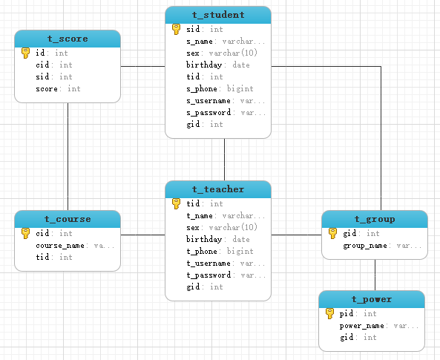

## 3.2 模块设计

**(1)登陆模块**：学生、老师和管理员可进行登陆，在登陆之后才可进行其他操作；

**(2)用户模块**：学生可查看、修改个人信息，自己的辅导员、课程成绩；老师可查看、添加学生信息，修改个人信息、修改及录入任课课程成绩。

**(3)管理员模块**：查看用户信息，修改用户信息，添加老师或学生信息，查看课程信息，

添加课程。

**(4)课程信息**：可查看各课程得任课老师及成绩情况，可对课程成绩情况进行及时反馈，学生可以选取对自己感兴趣的课程；

## 3.3 Message文件管理Module

登陆：登陆成功时提示“登陆成功”，登陆失败提示“密码输入错误”等对应消息；

管理员对信息进行修改：所修改信息符合实际情况时提示“修改成功”，修改信息不符合时提示“新填入的信息与实际情况不符，请重新输入”；

## 3.4 LOG管理Module

不适用

## 3.5 配置文件管理Module

对配置文件内容的浏览（表格）

|  |  |  |
| --- | --- | --- |
| 段值 | 健值 | 说明 |
| DATABASE | DBNAME | 数据库名 |
| PASSWORD | 密码 |
| DIRECTORY | TEMP | 临时文件目录 |

## 3.6 异常模块说明

(1)系统级异常处理要求：当系统发生登录信息验证错误、无法登陆、信息空白、响应速度慢、反馈信息不及时、登陆后显示“404”页面时，需优先确保自身是否出现操作错误的情况，和检查网络连接是否正常，若不能解决，或者出现用户或管理员可越权限操作的现象时，需对系统进行短时间关闭，技术人员快速仔细检查系统相关漏洞，及时修复。

(2)业务类异常处理要求：业务类异常包括商品销售库存信息由于工作人员失误操作导致错误反馈、管理员在审核申请信息时操作错误，数据分析错误，出现这些情况时应及时和管理人员沟通核对相关内容以获得准确信息，技术人员及时修改对应信息。

# 4.其他设计要求

## 4.1单元测试

不适用

## 4.2 注释及代码风格

代码应该合理分段，层次分明；

注释应该标注明显，位置适当，不影响代码阅读。

## 4.3 尚未解决问题

尚未明确注册用户或管理员时需要提供的资质条件，用户不得成为管理员，管理员也不得注册为用户。解决方式：管理员需在学校监管员的监督下进行注册，注册需要提供监管员分发的验证码，验证码当场发出，使用一次后作废；用户需凭学生证或教师证和个人身份证信息进行注册。

# 5附件说明

不适用